ACTA No. XX-2024
NOMBRE DEL COMITÉ O DE LA REUNIÓN:
Verificar el cumplimiento de los requisitos académicos del aprendiz (INGRESE SU NOMBRE COMPRETO) de la FICHA (INGRESE SU NUMERO DE FICHA) PROGRAMA (NOMBRE DEL PROGRAMA)

CIUDAD Y FECHA: |  |  | Bogotá D.C. XX de XXXX de 2026 |  |  |  | HORA INICIO: |  |  | HORA FIN:
LUGAR Y/O ENLACE: |  |  | BOGOTÀ |  |  |  | DIRECCIÓN / REGIONAL / CENTRO: CENTRO DE SERVICIOS FINANCIEROS
AGENDA O PUNTOS PARA DESARROLLAR:
1. Registro de Aprendices
2. Verificación de requisitos académicos
3. Verificación cumplimiento proceso de Etapa Productiva
4. Verificación del requisito de presentación Prueba de Estado Saber TyT.
5. Verificación Paz y Salvo Coordinación de Etapa Productiva
OBJETIVO(S) DE LA REUNIÓN:
1. Verificar el cumplimiento de los requisitos académicos del aprendiz de la FICHA (INGRESE SU NUMERO DE FICHA) PROGRAMA (NOMBRE DEL PROGRAMA)
DESARROLLO DE LA REUNIÓN
- Registro de Aprendices:

A continuación, se relacionan los aprendices de la ficha (INGRESE SU NUMERO DE FICHA) Programa (NOMBRE DEL PROGRAMA)
que terminaron satisfactoriamente su proceso de formación:

Nº | Ficha | Programa | Nivel formación | Tipo Documento | No. Documento | Apellidos y Nombres del Aprendiz
 | N° FICHA | NOMBRE DEL PROGRAMA | TECNICO O TECNOLOGO? | CC – TI-PASAPORTE? | INGRESE SU NUMERO DE DOCUEMNTO | INGRESE SUN NOMBRE Y APELLIDOS COMPLETOS

- Verificación de requisitos académicos

Se realiza la verificación en la aplicación Sofía Plus, del registro de la totalidad de juicios evaluativos (Etapa lectiva y productiva) evidenciando que los aprendices anteriormente relacionados se encuentran: “Por Certificar”

- Verificación cumplimiento proceso de Etapa Productiva
Se realizó la verificación del diligenciamiento del formato de seguimiento a etapa productiva y las bitácoras correspondientes, de los aprendices relacionados anteriormente.

Evidencia aprobación Resultado de Aprendizaje Sofía Plus:

(PEGAR PANTALLAZO EVALUACIÓN JUICIOS LO REALIZA EL INSTRUCTOR)

- Verificación del requisito de presentación Prueba de Estado Saber TyT.

Para los aprendices del nivel Tecnólogo, se solicitó la evidencia de presentación de la Prueba de Estado Saber TyT, (Certificado de Asistencia o Reporte Individual de Resultados) conforme lo establecido en la Resolución SENA Nº1016 de 2013.

(PEGAR PANTALLAZO PRUEBAS TYT)

- Verificación Paz y Salvo Coordinación de Etapa Productiva
La Coordinación de Etapa Productiva realiza la verificación del cumplimiento de actividades de su resultado de etapa productiva, de los aprendices relacionados anteriormente, evidenciando que se encuentran a Paz y Salvo.
CONCLUSIONES
- El Acta y soportes de cada aprendiz serán compartidos a través del OneDrive al correo electrónico de la oficina de Certificación Académica certificacion9405@sena.edu.co

- Por cada aprendiz un documento PDF con los siguientes soportes:
- Fotocopia de la Cédula de Ciudadanía o Tarjeta de Identidad Vigente
- Evidencia fotográfica de la destrucción del Carné
- Comprobante de Presentación Prueba de Estado Saber TyT (Solo para aprendices de nivel Tecnólogo)
- Certificado de Inscripción Agencia Pública de Empleo SENA.

La oficina de Certificación Académica administrará y garantizará la custodia de los documentos almacenados en el SharePoint

ESTABLECIMIENTO Y ACEPTACIÓN DE COMPROMISOS
ACTIVIDAD /DECISIÓN |  | FECHA |  |  | RESPONSABLE |  |  | FIRMA O PARTICIPACIÓN VIRTUAL
Subir el acta con la documentación correspondiente de cada aprendiz |  |  |  |  | Sergio Andres Torres martinez
ASISTENTES Y APROBACIÓN DECISIONES
NOMBRE | DEPENDENCIA/ EMPRESA |  |  | APRUEBA  (SI/NO) |  | OBSERVACIÓN |  |  | FIRMA O PARTICIPACIÓN VIRTUAL
De acuerdo con La Ley 1581 de 2012, Protección de Datos Personales, el Servicio Nacional de Aprendizaje SENA, se compromete a garantizar la seguridad y protección de los datos personales que se encuentran almacenados en este documento, y les dará el tratamiento correspondiente en cumplimiento de lo establecido legalmente.

ANEXOS

En espata pagina coloque imagen de su documento de identidad, legible, a color, ampliada.

Evidencia fotográfica de la destrucción del Carnet SENA (en cuatro partes). Si no se le entregó carnet, diligenciar el siguiente formato.

Carnet Sena
Bogotá_ D. C._INGRESAR FECHA DE SOLICITUD DD/MM/AA

Señores:
CENTRO DE SERVICIOS FINANCIEROS -SENA
Bogotá D.C

Asunto: Evidencia Carnet

Por medio de la presente carta notifico que yo (INGRESAR SU NOMBRE COMPLETO), identificado (a) con cedula de ciudadanía No. (INGRESE SU NUMERO DE IDENTIFICACION) de (INGRESE LA CIUDAD DE EXPEDICION DEL DOCUMENTO) , aprendiz del Programa INGRESE EL NOMBRE DE SU PROGRAMA_ Ficha (INGRESE SU NUMERO DE FICHA). Informo que nunca recibí Carnet por parte del SENA , ya que ingresé a mi Formación el día (INGRESE SU FECHA DE INICIO LECTIVO) hasta (INGRESE SU FECHA DE CULMINACION LECTIVA).

Muchas gracias por su atención.

Cordialmente.

_________________________________________
(INGRESAR SU NOMBRE COMPLETO)
(INGRESE SU NUMERO DE IDENTIFICACION)
Aprendiz

Certificado de Inscripción Agencia Pública de Empleo SENA. (se adjunta imagen de referencia, favor eliminarla al adjunta su evidencia)

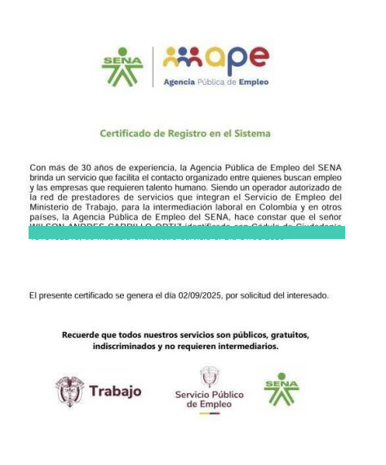

Comprobante de Presentación Prueba de Estado Saber TyT (Solo para aprendices de nivel Tecnólogo)

